智能纪要：16. 掌握猫头鹰型基本含义 2026年1月22日
会议主题：16. 掌握猫头鹰型基本含义
上传时间：1月22号（周四） 22:50 （GMT+08）

智能纪要由 AI 生成，可能不准确，请谨慎甄别后使用

总结
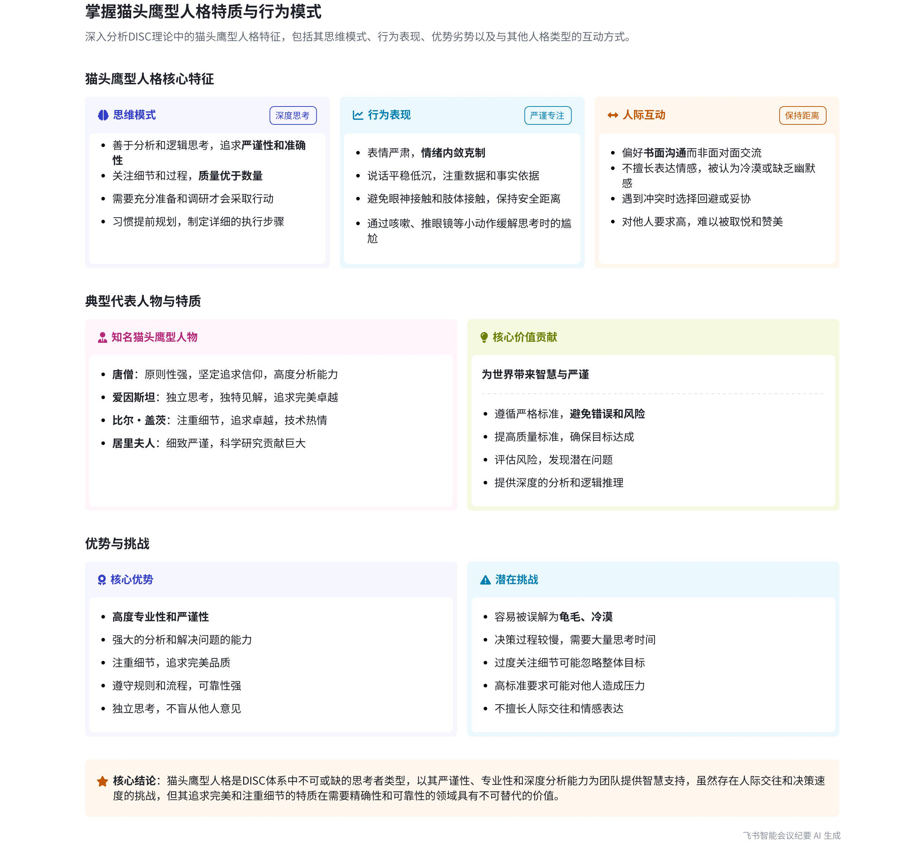
本次会议围绕猫头鹰型人格展开，详细介绍了其特点、代表人物、行为表现、压力与动力来源，以及与之相处的原则等内容，旨在让参会者深入了解该人格类型，内容如下：
- 猫头鹰型人格概述
- 人格特点
- 综合特质：说话人 1 提出，猫头鹰型人格也叫遵从型，更适合称为思考者。他们善于思考、冷静睿智，有匠人之心，凭借刻苦钻研和专注把事情做到极致，对事业很重要。  - 与其他类型对比：与老虎型、孔雀型、考拉型对比，若生活中只有单一类型人格都存在问题，而猫头鹰型人的存在能带来智慧。他们关注事情和结果，但更注重过程，在意质量而非数量。 | 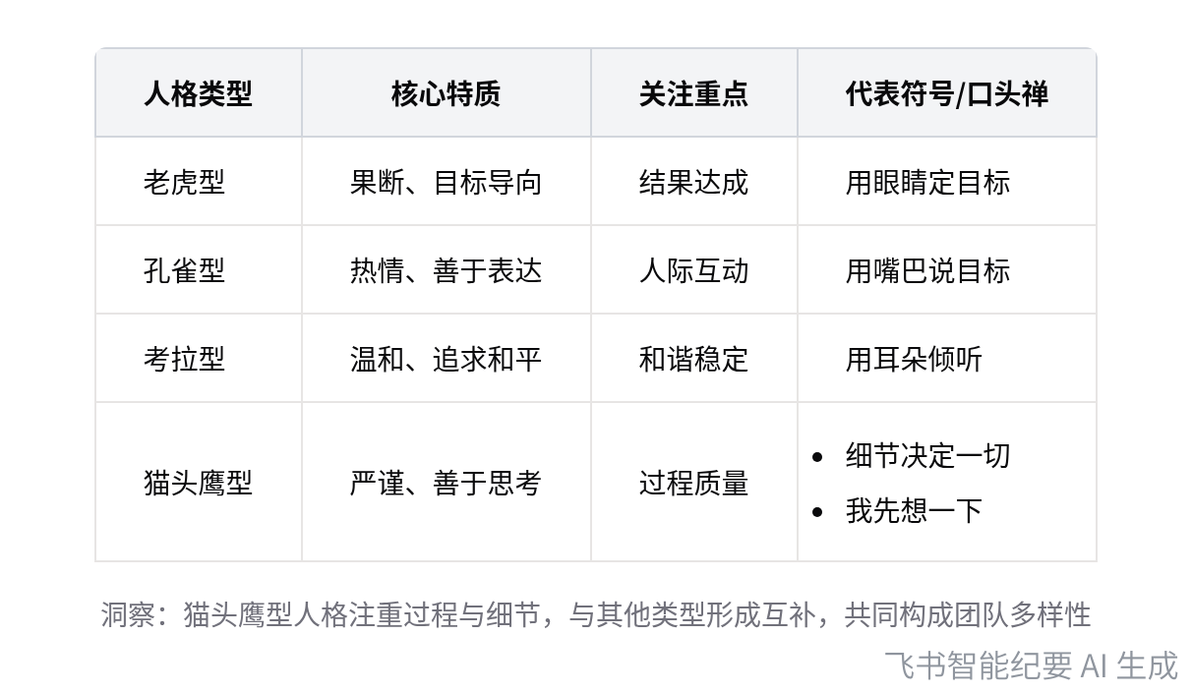  四种人格类型核心特征对比
- 思考方式：说话人 1 表示，老虎型用眼睛定目标，孔雀型用嘴巴说目标，考拉型用耳朵倾听，而猫头鹰型通过大脑思考目标的达成方式。他们思考全面、逻辑性强，像猫头鹰转头空间大一样。
- 代表符号：道道的 logo 是猫头鹰的变形，代表对数据的严谨、做事情的严谨性以及对结果正确性的追求。
- 口头禅：他们常说“细节决定一切”，口头禅是“我先想一下”，思考时可能通过咳嗽、推眼镜等方式缓解尴尬。
- 代表人物
- 唐僧：说话人 1 指出，唐僧非常注重道德和原则，坚定追求信仰，具有高度的分析能力。
- 爱因斯坦：爱因斯坦聪明有才华，有独立和创新精神，善于独立思考，能提出独特观点和见解，追求完美和卓越，对工作有高责任感。
- 比尔·盖茨：比尔·盖茨是微软公司创始人之一，对技术充满热情，追求进步和改变世界，其完美主义风格使他在建立微软帝国初期注重细节、步步为营。
- 猫头鹰型人的行为表现
- 行为特征
- 观察推理：说话人 1 提到，以名侦探柯南为例，猫头鹰型人会认真观察周围事物，寻找案件线索，推理能力强，且善于隐藏情感。
- 内向防御：他们看上去比较内向，爱思考，关注细节，防御性强。在 DISC 原理中，遇到不利环境会选择逃跑，面对威胁和挑战时会不自觉防御，为避免争论会做出妥协或让步。
- 注重规则：注重系统化和逻辑性，按一定流程和规则处理事情，做事仔细，追求完美，时间观念可能较强，但也受家庭教育影响。
- 不善分享：不太愿意分享个人感受，希望保持客观和冷静，有时会犹豫不决，因为需要更多时间思考做决策。
- 充分准备：决定做一件事时，会提前阅读材料、做准备、查信息，避免在没有先例的情况下行动，像爱迪生为研究电灯做几百次、几千次实验。
- 紧张表现：紧张时较少大笑，更多通过咳嗽、咽口水、推眼镜、抓脑袋等小动作缓解情绪。
- 做人态度
- 规划人生：说话人 1 认为，猫头鹰型人认为人生要规划，如朋友说走就走的旅行，他们会关心路线、证件、钱、风险评估等问题。他们会把人生规划拆得很细，如规划 30 岁生二胎，会倒推各阶段安排。
- 座右铭：座右铭是“没有调查就没有发言权”“不以规矩无以成方圆”。
- 管理与销售风格
- 制度约束：管理风格是制度约束性，定好规则和流程，要求下属按此完成，对下属要求较高。
- 注重细节：销售方式会讲很多产品细节和特点，与考拉型人一样追求专业性成长，希望成为专家。
- 沟通与做事策略
- 书面沟通：期望的沟通方式是书面沟通，与人打交道容易紧张。
- 谨慎行动：做事策略是准备、瞄准，再瞄准，谨慎思考后才行动，不喜欢冒险和压力，解决问题时会深入思考。
- 猫头鹰型人的外在表现与情绪特点
- 外在表现
- 语气表情：说话人 1 表示，他们语气平稳、低沉，声音较小，表情严肃或眉头紧锁，动作可能有摸摸头、托托腮等若有所思的样子。
- 眼神交流：不喜欢眼神交流，眼神会游离或逃避。
- 衣着打扮：衣着打扮低调，握手轻且短暂，不习惯握手时会紧张或不知所措。
- 情绪特点
- 情绪克制：整体情绪反应克制，不易从面部表情发现情绪，难全情投入、开怀大笑，在生活中会失去很多快乐，容易悲观。
- 冷战倾向：擅长冷战，通过回避冲突来处理问题，在人际关系处理技巧上可能偏弱。
- 多愁善感：多愁善感的风格用得好对工作有帮助，但发挥过头会带来困扰，与他人保持距离，难被接近。
- 情绪表达：通过问题方式缓解情绪，如流星划过，他们会感叹时间稍纵即逝。
- 猫头鹰型人的压力与动力来源
- 压力来源
- 冲突与出错：说话人 1 指出，他们是四个类型中最不喜欢冲突的人，害怕出错，对别人做事结果要求高，如写文档对标点符号、页眉页脚等细节很在意。
- 无章可循：讨厌做事情没有章法，不按规定规则执行，如做饭“盐少许”等表述他们难以接受。
- 流程改变：不喜欢定好的流程和标准被改掉，与老虎型人不同，他们单纯对流程改变不爽。
- 被逼迫决策：需要时间和空间思考，不喜欢被强势逼迫做决定。
- 人际环境：不喜欢环境中充满人情味，做事注重实际。
- 高压逃避：在高压下遇到冲突会选择逃避，离开当前环境。
- 动力来源
- 追求完美：秉持“要不做，要做就要做到最好”的想法，做事情前制定计划，严格执行并随时纠偏。
- 关注数据：关注数据和科学严谨的证据，只有权威证据才能消除内心疑惑，提高对他人的信任度。
- 专业要求：追求专业度，希望他人也有足够专业，面对变化有抵触心理，但比考拉型稍弱。
- 低风险期望：希望知道所有细节和事实，事情正确且风险低。
- 猫头鹰型人的亮点与容易被误解之处
- 亮点：说话人 1 认为，他们能遵循严格标准，避免错误、危险和问题，在团队中是最严谨的类型，有助于提高标准、评估风险、确保品质和达成目标。
- 容易被误解之处
- 龟毛冷漠：很多人认为他们像处女座一样龟毛，表情冷漠，做事磨磨唧唧、优柔寡断，因为需要更多时间思考。
- 高标准威胁：有些人把他们的高标准视为威胁，认为他们不停审查别人，对他们的细致、严格心存感激或不耐烦。
- 与其他类型混淆：未测评时，人们容易将猫头鹰型人与老虎型、考拉型混淆。猫头鹰型人因掌控细节、要求高，考拉型人因追求安全感，都会让人误以为是老虎型。
- 帮助猫头鹰型人走出困境的方式
- 自我调整
- 学会变通：说话人 1 提出，他们要对自己说“我要变通”，走出自我盲区，明白完成比完美更重要。
- 主动沟通：主动沟通，弥补人际因子的不足，果断决策。
- 外部支持
- 明确重点：让他们意识到细节诠释不代表一切，避免沉溺细节而抓不住重点。
- 安全尝试：营造开放和学习的环境，让他们感到尝试新事物不会受惩罚，从错误中学习。
- 清晰方向：给他们清晰的方向，及时把他们从细节中拉出来，避免跑偏。
- 现实预估：与他们沟通，让他们对时间预估更现实，按时间完成任务。
- 特质认可：强调他们特质的价值，让他们意识到自己的优点。
- 书面确认：对于改变，可让别人做书面确认，降低他们的担忧。
- 冲突价值：让他们意识到建设性冲突有价值，学会在不同观点下对话和协商。
- 提供反证：建议他们用举证法，提供正反案例帮助别人理解自己的观点。
- 理解他人：帮助他们了解别人做事的动机和意图，不要活在自己的世界里。
- 案例分析
- 视频案例
- 人物表现：说话人 1 通过视频展示猫头鹰型人的表现，如周迅扮演的医生，打扮简单整洁，戴大眼镜保持距离、隐藏情绪。见客户前查看档案，展示专业形象，工作中按标准流程办事，不与病人有过多亲近举动。
- 沟通冲突：病人是孔雀型，用夸张表达和肢体接触与医生互动，惹医生生气。医生表达愤怒用反问句，且问题自带答案。
- 思维特点：医生罗列大量数据，给病人制造恐惧感，但病人深入询问会发现情况没那么恐怖，这是猫头鹰型人惯性思维，可引导他们换角度思考。
- 压力应对案例：说话人 1 指出，猫头鹰型人不擅长平和化解压力，遇到压力会压制和克制情感，不像老虎型成为工作狂、孔雀型攻击或开玩笑、考拉型默默忍受。
- 与猫头鹰型人相处的原则
- 保持距离：说话人 1 强调，他们防范意识强，不喜欢过分亲近，需要独处空间，给予空间感可让他们自由评估。
- 证据说话：与他们沟通用证据、数据、规则说话，就事论事，公平公正，要有专业深度和虚心态度，避免用绝对用词。
- 先听后说：推荐方案或产品时，先听他们的看法，再根据观点补充，避免让他们陷入挑错心态，丧失信任感。
- 善用比较法：善用比较法，通过参照数据、横向纵向对比或身边人对比，让他们更容易接受结论。
- 赞美技巧：赞美他们不容易，要具体说明表扬原因，认可其严谨度、认真度，有细节支持。送礼品要有品位，如古典演奏音乐会门票，也可给可量化奖品、高科技东西、持续成长通道或权威认可。
[该类型的内容暂不支持下载]

智能章节
00:06 猫头鹰型人格特点、代表人物及相关视频展示
本章节介绍了猫头鹰型（C型）人格。他们善于思考、冷静睿智，有匠人之心，享受将事情做到极致。他们是结果导向，但更关注过程和质量，口头禅是“我先想一下”。代表人物有唐僧、爱因斯坦、比尔盖茨，他们希望给世界带来智慧。最后通过视频展示典型的猫头鹰型人物谢尔顿。
08:51 猫头鹰型人特点及爱迪生钻研精神介绍
本章节介绍了猫头鹰型行为表现，以名侦探柯南为例，这类人内向、爱思考、关注细节、防御性强，注重系统化和逻辑性，追求完美。他们不愿分享感受，决策时会犹豫，做事前会充分准备，紧张时会有咳嗽等小动作。最后还提到爱迪生有钻研精神，为找方案多次实验不放弃。
13:44 猫头鹰型人规划人生的态度与特点
本章节介绍了猫头鹰型人的做人态度与特点。他们认为人生要规划，座右铭是“不以规矩无以成方圆”，关注规划和细节，朋友说走就走的旅行会让他们难以接受。他们会将人生规划细化，即便知道计划赶不上变化，仍坚持制定计划，其个性符号就像总有很多问号的小朋友。
16:19 制度约束管理风格及猫头鹰型人特点沟通偏好
本章节介绍了一种制度约束性的管理风格，即定好规则和流程后必须按其完成。猫头鹰型管理者对下属要求高，自身标准也高，习惯讲产品细节和特点，与考拉型人都追求专业性成长，期望成为专家。他们期望的沟通方式是书面沟通，与人打交道易紧张。
17:18 猫头鹰型人做事策略及现代护理学奠基人的贡献
本章节主要讲了两方面内容。一是介绍猫头鹰型人的做事策略，他们准备时反复思考、谨慎行事，不喜欢冒险和压力，解决问题会深入思考、方方面面想清楚才行动；二是提到国际护士节以英国护士、现代护理学奠基人诞辰确定，她分析军事档案得出士兵死亡多因护理不当，提出护理重要性并编写相关书籍手册，十分伟大。
19:07 猫头鹰型人的语言、神态、动作及社交表现特点
本章节介绍了猫头鹰型人的特点。其语气平稳、低沉、声音小，表情较少，多为严肃或眉头紧锁。动作上常摸摸头、托托腮，若有所思，不喜欢眼神交流，眼神易游离、逃避。衣着打扮低调，握手轻且短暂，不习惯握手时易紧张、不知所措。
20:34 无脸男及C型人情绪、人际与快乐特质分析
本章节以无脸男为例，介绍了类似性格人群的特点。他们神秘谨慎、话少，情绪克制，难释放情感，在聚会中难放松。擅长冷战、回避冲突，人际关系处理技巧可能偏弱。因要求高、标准高，易失落、多愁善感，与人保持距离，导致不太容易快乐，常通过问题来缓解情绪。
24:23 猫头鹰型人特点、压力源及典型人物介绍
本章节先介绍美国独立战争时期将军华盛顿谨慎战略特质。重点阐述猫头鹰型人的特点，他们最不喜欢冲突、害怕出错，关注细节、做事讲章法，讨厌流程和标准被改，需时间空间思考，反感被强势催促、环境充满人情味，高压下遇冲突会逃避，还提及居里夫人研究细致严谨贡献大。
28:57 猫头鹰型人的特质、关注点及牛顿示例
本章节主要介绍猫头鹰型人的动力来源和特质。他们做事追求最好，先制定计划并严格执行，改流程需给出能接受的理由。这类人属思考型，关注数据，看重科学严谨的证据以消除疑惑。他们追求专业度，抵触变化，希望了解所有细节和事实，做事正确且风险低，还以牛顿为例说明。
31:07 猫头鹰型人亮点、误解及与老虎考拉的区分
本章节主要介绍猫头鹰型人的特点与易被误解之处。其亮点是遵循严格标准、严谨细致，能发现错误、评估风险等。但常被误解为龟毛、冷漠、优柔寡断，有人还会把高标准视为威胁。此外，很多人未测评前会将猫头鹰型和考拉型误认成老虎型，强调要清楚区分四种类型的基本含义和区别。
35:50 帮助猫头鹰型人走出困境的方法与建议
本章节主要围绕帮助猫头鹰型人走出压力和困境展开。指出他们要学会变通，明白完成比完美更重要，主动沟通、果断决策。还提到要让他们意识到细节不代表一切，营造安全学习环境，明确方向，合理预估时间。强调其特质有价值，可书面确认改变，认识建设性冲突价值，学会提供反证，理解他人动机意图。
44:07 从视频解析猫头鹰型人的特点及应对方式
本章节围绕猫头鹰型人展开，通过视频及案例分析其特点。他们打扮整洁，戴眼镜保持距离，工作重流程、讲专业，喜用数据说话，表达愤怒常以带答案的反问句。他们反应慢因内心多对话，习惯罗列数据制造恐惧，较悲观，面对压力常压制情感。
01:00:15 与猫头鹰型人相处及沟通的原则与技巧
本章节介绍了与猫头鹰型人相处的原则：一是保持距离，给其独处空间；二是沟通用证据、数据，讲规则章法，避免绝对用词；三是推荐方案先让其表达看法再补充；善用比较法；赞美要具体、有细节，可送有品位、可量化、高科技物品，不知如何赞美可暂缓，要发自内心。
[该类型的内容暂不支持下载]

关键决策
本次会议为分享类会议，无关键决策。会议关键内容总结如下：
- 猫头鹰型人格特点：善于思考、冷静睿智、有匠人之心，追求将事情做到极致，注重细节和质量，关注过程，通过大脑思考达成目标，追求完美和卓越，责任感强。
- 代表人物：谢尔顿、爱因斯坦、比尔盖茨、柯南、爱迪生、居里夫人等。
- 行为表现：行为谨慎，情绪反应克制，不善于释放情感，擅长冷战，避免冲突。
- 压力来源：不喜欢冲突、害怕出错、讨厌做事没有章法、不喜欢被改变流程和标准。
- 相处原则：与他们保持距离，沟通时用证据说话，让他们先说，善用比较法，赞美时要具体并注重细节。
[该类型的内容暂不支持下载]

金句时刻
「对于猫头鹰人来说，话不在多，有思则行。」
—— 说话人 1，突出了猫头鹰型人喜欢思考、注重行动的核心特点，引发对不同人格行为模式的思考。

「细节决定一切。」
—— 说话人 1，简洁有力地强调了猫头鹰型人对细节的重视，这是他们做事的重要原则。

「完成比完美更重要。」
—— 说话人 1，针对猫头鹰型人追求完美的特点，提出了具有建设性的观点，能引发对做事方式的思考。
[该类型的内容暂不支持下载]

相关链接
- 妙记：16. 掌握猫头鹰型基本含义
- 文字记录
- 16. 掌握猫头鹰型基本含义 2026年1月22日

